

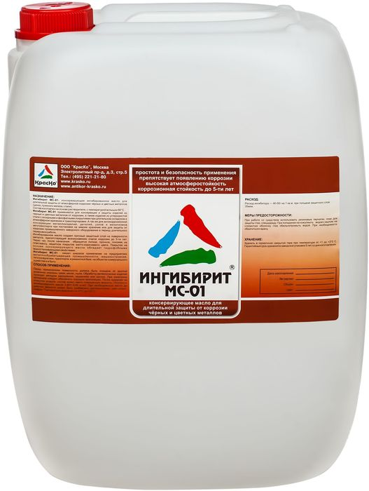

Ингибирит МС-01
консервирующее масло для длительной защиты металлов от коррозии

- простота и безопасность применения
- препятствует появлению коррозии
- высокая атмосферостойкость
- коррозионная стойкость до 5 лет

Ингибирит МС-01 — консервация металла, консервирующее ингибированное масло для длительной защиты от атмосферной коррозии чёрных и цветных металлов (цинка, луженого железа, стали).

Состав изготовлен на основе растворителя, с температурой вспышки +80°С.

Применение
Ингибирит МС-01 применяется для консервации и защиты изделий из черных и цветных металлов от коррозии, а также изделий из углеродистой стали с оксидными и фосфатными покрытиями при длительном складском и атмосферном хранении и транспортировке.

Препарат также применяется для антикоррозионной консервации металлоизделий, деталей, узлов и механизмов автотранспорта при постановке на зимнее хранение или для защиты от коррозии промышленного заводского оборудования в период длительного перерыва в работе.

Ингибированное масло создает защитный слой на поверхности металла, препятствующий возникновению очагов коррозии до 5 лет. После нанесения образуется маслянистое, антикоррозионное покрытие прозрачно-коричневого цвета. Покрытие на основе консервирующего масла обладает гидрофобными водоотталкивающими свойствами.

Ингибирит МС-01 нашёл широкое применение на предприятиях металлообрабатывающей промышленности, машиностроения, теплоэнергетики, транспорта, в ремонтной базе, на объектах коммунального хозяйства и в быту.

Способ применения
Перед применением поверхность должна быть очищена от рыхлой ржавчины, окалины, грязи, масел, пыли.

Обработку металлических изделий проводят методом распыления, окунанием или кистью. После хранения на открытом воздухе, состав может иметь повышенную вязкость.

При необходимости масло до рабочей вязкости может быть разбавлено растворителем (уайт-спирит, нефрас). При нанесении материала следует обеспечить хорошую вентиляцию.

Температура нанесения: от +5°С до +50°С.

Обработанные металлоизделия хранить в складских условиях или на улице под навесом!

Расход
Расход ингибитора — 40-50г на 1 кв.м. при толщине защитного слоя 35мкм.

Меры предосторожности
При работе со средством использовать резиновые перчатки, очки для защиты глаз, спецодежду. При попадании на кожу смыть водой с мылом, на слизистую оболочку глаз обильно промыть водой. При необходимости обратиться к врачу.

Хранение
Хранить в герметично закрытой таре при температуре от +1 до +30º С. Гарантийный срок хранения в заводской упаковке 5 лет со дня изготовления.

Тара
Тара 19кг.
Внимание! Этикетка оснащена защитными элементами от подделок.

